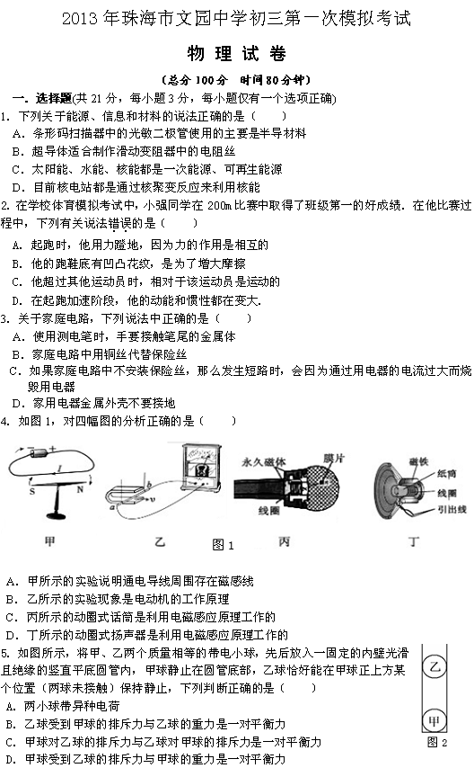

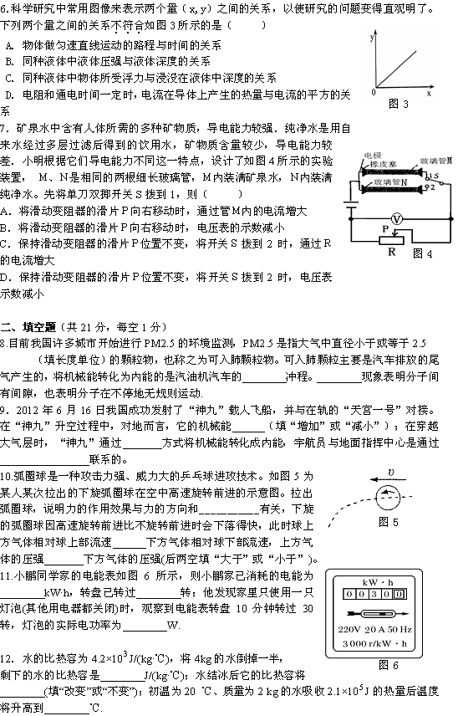

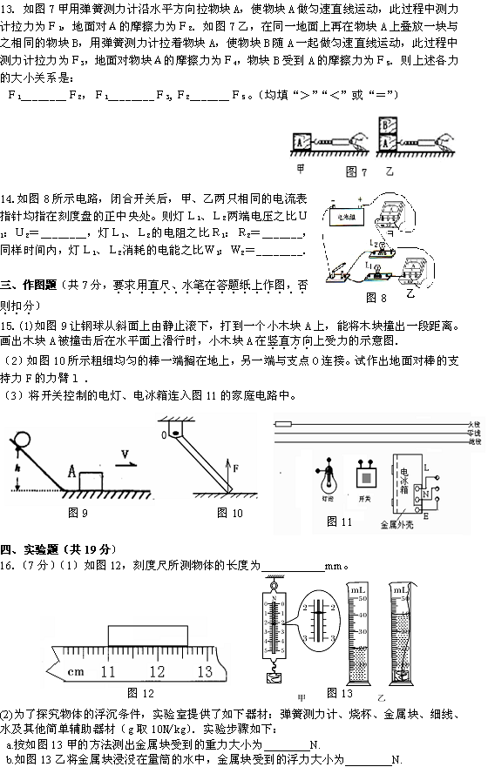

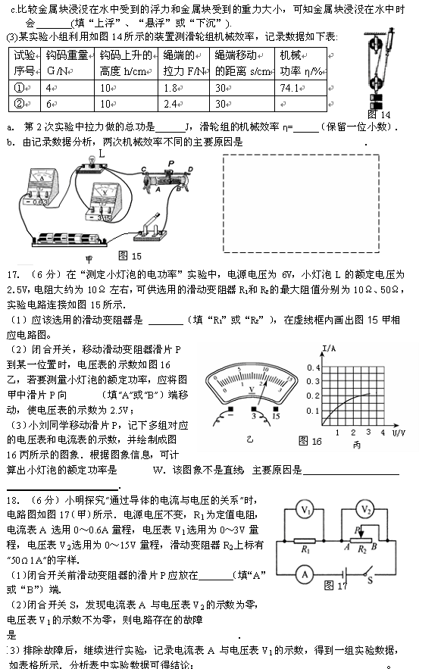

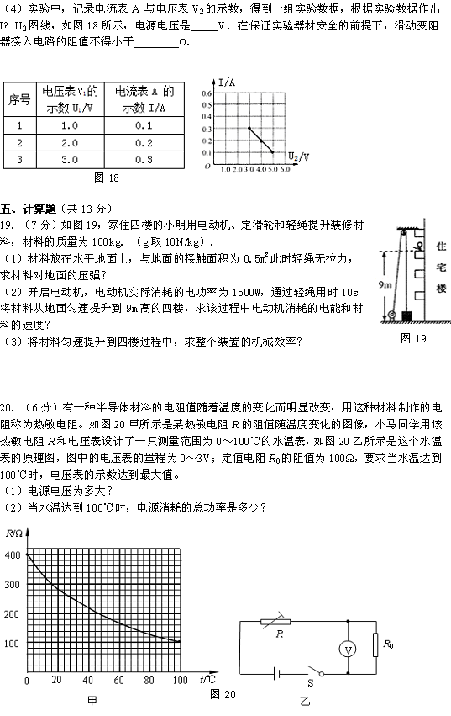

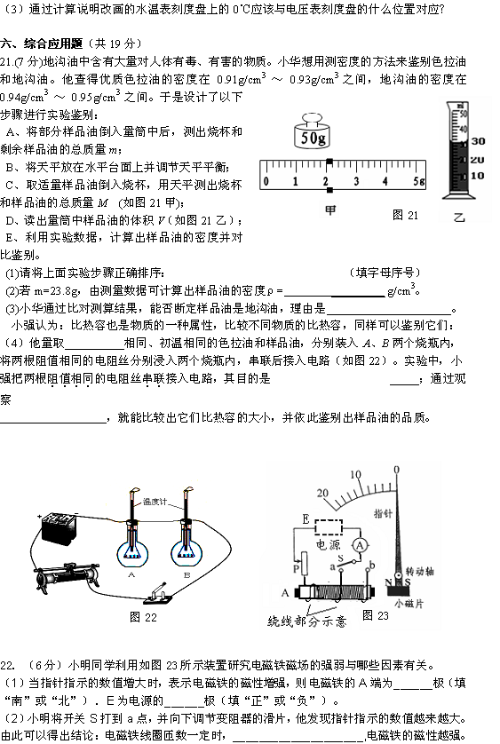

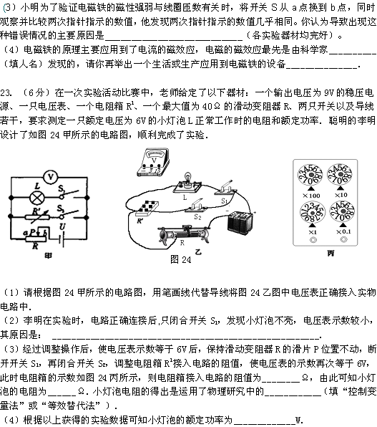

物理参考答案
1 A 2 D 3 A 4 C 5 B 6 C 7 D

8．um（微米） 、压缩、扩散 9.增加、做功、电磁波 10.（力的）作用点、小于、大于
11. 30 、9×10⁴、60 12.4.2×10³、改变、45 13。＝、＜、＞ 14.1：1、 4：1、 1：4

15．如图
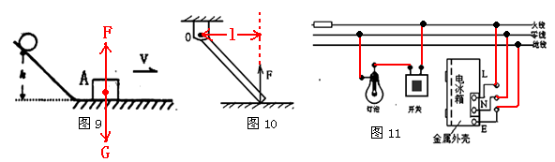
16．（1）16．0 （2）2.2、 0.2、 下沉 （3）0.72、 83.3 、提升物体（勾码）重量不同
17．（1）R₂、电路图略。（2）B （3）0.5、灯泡电阻随温度变化（增大）而变化（增大）。
18.（1）B （2）电阻R₁断路 （3）导体电阻一定时，通过导体的电流与导体两端电压成正比。（4）6、10

19．（1）2000Pa （2）1.5×10⁴J、0.9m/s (3) 60%
20．(1) 6V （2）0.18W （3）1.2V

21．（1）BCADE （2）0.94 （3）能、测量值在地沟油范围值内（或：不能、实验测量存在误差） （4）质量、让两种油吸收完全相同的热量（让两电阻放出相同的热量）、温度计示数多少（变化的多少）。
22.（1）南、 正 （2）电流越大 (3)没有调节滑动变阻器，保持电流不变（或没有控制电流相同）（4）奥斯特、电铃（空气开关、电磁起重机、电话听筒、自动水位报警器。。）
23．（1）如图
（2）电路中电流太小，灯泡的实际功率太小，达不到发光功率。
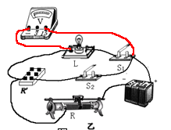
（3）8、8、等效替代法
（4）4.5

